# Presentación

El presente informe corresponde al Estudio de Capacidad Vial de la Modificación del Plan Regulador Comunal (PRC) de San Miguel en el Sector denominado El Llano cuyo objetivo es demostrar que la modificación propuesta no cambia las conclusiones del Estudio de Capacidad Vial aprobado junto con el PRC vigente que garantiza que las vialidad estructurante definida y sus fajas propuestas son capaces de absorber la demanda producida por las actividades residenciales y no residenciales presentes en el área de estudio, prestando un nivel de servicio adecuado a los usuarios.

Para ello, se demostrará que el cambio propuesto no modifica mayormente la generación y atracción de viajes y que las condiciones de saturación de la vialidad estructurante se mantienen en las mismas condiciones que se evaluaron en el estudio de capacidad vial original aprobado junto con el PRC mediante el Decreto Exento Nº 2401, de fecha 16 de Noviembre del 2005.

# Antecedentes del estudio de capacidad vial del prc vigente

El Análisis de Capacidad de Vial del Plano Regulador Comunal de San Miguel fue desarrollado por la empresa consultora ECOHAB CONSULTORES (2001), y en él se ha utilizado el modelo de equilibrio simultaneo Estraus, el cual fue desarrollado por el Estado de Chile, a través de la Secretaría Ejecutiva de la Comisión de Planificación de Inversiones en Infraestructura de Transporte – SECTRA. Este modelo (Estraus) resuelve en forma simultánea las etapas de Generación Atracción, Distribución, Partición Modal y Asignación (a redes de transporte) del modelo clásico de transporte aplicado sobre el territorio normado por el PRMS.

En el cuadro siguiente se presentan los resultados de la corrida del modelo en donde se muestra para los ejes estructurantes de la comuna la demanda de transporte (a nivel de flujos vehiculares) sobre ellos y su grado de saturación. Cabe mencionar que se entiende que un eje es capaz de absorber los flujos cuando su grado de saturación alcanza niveles del 90%.

1. Resultados ECV vigente

| **COD** | **Nombre** | **NODO A** | **NODO B** | **CAPAC** | **FFIJO** | **FEQV** | **GS** |
| --- | --- | --- | --- | --- | --- | --- | --- |
| M-16-S | Isabel Riquelme | 34978 | 701450 | 4476 | 496,08 | 2769,21 | 61,87% |
|  |  | 44072 | 34978 | 4044 | 282,14 | 2521,16 | 62,34% |
| M-12-S | Carlos Valdovinos | 701380 | 34872 | 1981 | 242,46 | 1374,22 | 69,37% |
|  |  | 34872 | 701380 | 2280 | 71,27 | 1507,10 | 66,10% |
|  |  | 34963 | 44161 | 2776 | 342,14 | 1925,15 | 69,35% |
| C-17-S | Pedro Alarcon | 34951 | 44151 | 833 | 0,00 | 406,10 | 48,75% |
|  |  | 44151 | 34951 | 1665 | 95,00 | 843,98 | 50,69% |
| T-8-S | Salesianos | 701260 | 34841 | 1665 | 50,12 | 538,72 | 32,36% |
|  |  | 34841 | 34941 | 1665 | 50,12 | 462,97 | 27,81% |
|  |  | 34941 | 44132 | 3700 | 107,00 | 284,07 | 7,68% |
|  |  | 44132 | 44131 | 2280 | 107,00 | 1436,99 | 63,03% |
| C-18-S | San Nicolás | 701170 | 34723 | 1295 | 0,00 | 575,27 | 44,42% |
|  |  | 34723 | 701170 | 1295 | 41,67 | 627,03 | 48,42% |
|  |  | 34723 | 34821 | 833 | 0,00 | 256,62 | 30,81% |
|  |  | 34821 | 34723 | 1395 | 0,00 | 942,35 | 67,55% |
|  |  | 34821 | 44112 | 1850 | 65,00 | 343,69 | 18,58% |
|  |  | 44112 | 34821 | 833 | 25,00 | 556,58 | 66,82% |
|  |  | 44112 | 44111 | 833 | 65,00 | 356,45 | 42,79% |
|  |  | 44111 | 44112 | 1850 | 25,00 | 894,20 | 48,34% |
| M-15-S | Departamental | 701110 | 34711 | 4644 | 122,07 | 1147,76 | 24,71% |
|  |  | 34711 | 701110 | 3820 | 115,63 | 2630,01 | 68,85% |
|  |  | 34711 | 34812 | 9104 | 122,07 | 1126,83 | 12,38% |
|  |  | 34812 | 34711 | 3820 | 120,87 | 2347,43 | 61,45% |
|  |  | 34812 | 44102 | 3216 | 127,37 | 2148,64 | 66,81% |
|  |  | 44102 | 34812 | 5241 | 120,93 | 2834,01 | 54,07% |
|  |  | 44102 | 44101 | 2650 | 112,37 | 1129,61 | 42,63% |
|  |  | 44101 | 44102 | 3820 | 105,93 | 2614,46 | 68,44% |
| T-9-S | Lo Ovalle | 701040 | 33791 | 2650 | 290,15 | 512,28 | 19,33% |
|  |  | 33791 | 701040 | 2650 | 312,34 | 1630,39 | 61,52% |
|  |  | 33791 | 33891 | 2650 | 337,59 | 492,06 | 18,57% |
|  |  | 33891 | 33791 | 2650 | 375,39 | 1608,52 | 60,70% |
|  |  | 33891 | 43181 | 1850 | 66,24 | 478,85 | 25,88% |
|  |  | 43181 | 33891 | 1850 | 50,08 | 843,82 | 45,61% |
|  |  | 43181 | 43281 | 833 | 66,24 | 347,89 | 41,76% |
|  |  | 43281 | 43181 | 1928 | 71,50 | 1122,02 | 58,20% |
| T-2-S | Gran Avenida | 34978 | 34971 | 3534 | 715,56 | 860,84 | 24,36% |
|  |  | 34971 | 34978 | 3534 | 962,12 | 4174,34 | 118,12% |
|  |  | 34971 | 34963 | 3534 | 740,56 | 824,38 | 23,33% |
|  |  | 34963 | 34971 | 3534 | 962,12 | 4578,54 | 129,56% |
|  |  | 34963 | 34951 | 3534 | 783,12 | 1176,85 | 33,30% |
|  |  | 34951 | 34963 | 3534 | 804,36 | 4481,47 | 126,81% |
|  |  | 34951 | 34942 | 3534 | 808,12 | 1011,04 | 28,61% |
|  |  | 34942 | 34951 | 3534 | 734,36 | 3854,59 | 109,07% |
|  |  | 34942 | 34941 | 3534 | 848,12 | 1446,11 | 40,92% |
|  |  | 34941 | 34942 | 6930 | 722,36 | 4022,21 | 58,04% |
|  |  | 34941 | 34931 | 6930 | 741,12 | 1457,25 | 21,03% |
|  |  | 34931 | 34941 | 3534 | 672,25 | 3800,82 | 107,55% |
|  |  | 34931 | 34821 | 3534 | 691,00 | 952,21 | 26,94% |
|  |  | 34821 | 34931 | 3534 | 672,25 | 4322,83 | 122,32% |
|  |  | 34821 | 34812 | 3534 | 676,00 | 1055,83 | 29,88% |
|  |  | 34812 | 34821 | 3534 | 697,25 | 4328,98 | 122,50% |
|  |  | 34812 | 33893 | 3534 | 652,57 | 1749,61 | 49,51% |
|  |  | 33893 | 34812 | 6930 | 679,05 | 5570,91 | 80,39% |
|  |  | 33893 | 33891 | 3534 | 639,86 | 1732,96 | 49,04% |
|  |  | 33891 | 33893 | 3534 | 638,89 | 4519,85 | 127,90% |
| T-6-S | Santa Rosa | 44072 | 44171 | 1851 | 0,00 | 221,24 | 11,95% |
|  |  | 44171 | 44072 | 1851 | 0,00 | 1552,59 | 83,88% |
|  |  | 44171 | 44161 | 1851 | 0,00 | 199,96 | 10,80% |
|  |  | 44161 | 44171 | 1851 | 0,00 | 1237,20 | 66,84% |
|  |  | 44161 | 44151 | 1851 | 0,00 | 330,48 | 17,85% |
|  |  | 44151 | 44161 | 1851 | 0,00 | 1001,30 | 54,10% |
|  |  | 44151 | 44141 | 1851 | 0,00 | 121,57 | 6,57% |
|  |  | 44141 | 44151 | 1851 | 0,00 | 882,92 | 47,70% |
|  |  | 44141 | 44131 | 1851 | 0,00 | 158,60 | 8,57% |
|  |  | 44131 | 44141 | 1851 | 52,00 | 1448,76 | 78,27% |
|  |  | 44131 | 44121 | 1851 | 0,00 | 172,22 | 9,30% |
|  |  | 44121 | 44131 | 1851 | 40,00 | 1114,20 | 60,19% |
|  |  | 44121 | 44111 | 1851 | 25,00 | 519,43 | 28,06% |
|  |  | 44111 | 44121 | 1851 | 0,00 | 967,79 | 52,28% |
|  |  | 44111 | 44101 | 1851 | 0,00 | 76,08 | 4,11% |
|  |  | 44101 | 44111 | 1851 | 0,00 | 898,10 | 48,52% |
|  |  | 44101 | 43291 | 1851 | 0,00 | 93,15 | 5,03% |
|  |  | 43291 | 44101 | 1851 | 0,00 | 1017,56 | 54,97% |
|  |  | 43291 | 43282 | 1851 | 15,00 | 204,75 | 11,06% |
|  |  | 43282 | 43291 | 1851 | 15,00 | 1450,34 | 78,35% |
|  |  | 43282 | 43281 | 1851 | 0,00 | 219,78 | 11,87% |
|  |  | 43281 | 43282 | 1851 | 0,00 | 1126,43 | 60,86% |

Fuente: Estudio de capacidad vial aprobado el 2005 desarrollado por ECOHAB Consultores.

Al observar los resultados se concluye que el único eje que presenta problemas de saturación corresponde al eje Gran Avenida que presenta los mayores niveles de congestión, y en donde, existen arcos que superan el 100% de saturación. Sin perjuicio de ello en las conclusiones del estudio se plantea que para resolver los problemas de congestión de las vías expuestas se debe concretar el proyecto de mejoramiento de Gran Avenida que conlleva a un aumento de su capacidad que resuelve las saturaciones estimadas.

# Modificacion propuesta

La modificación propuesta tiene por objetivo principal, el de señalar de manera expresa la posibilidad de emplazar equipamientos de escala mayor a la permitida, de acuerdo a lo señalado en el Art. 2.1.36 de la Ordenanza General de Urbanismo y Construcciones, en atención de las condiciones y facultades indicadas en el mismo artículo, esto es, “… las Municipalidades podrán aceptar equipamientos de mayor escala en vías de menor categoría, siempre que se indique en forma expresa en el Instrumento de Planificación Territorial y se encuentre avalado por el respectivo estudio de capacidad vial contenido en dicho instrumento. En la figura siguiente se muestra el área afecta a la modificación que queda definida por las calles Soto Aguilar al sur, Ramón Subercaseaux al norte, Ricardo Morales al oriente y Los Castaños al poniente.

1. Localización del área afecta a la Modificación

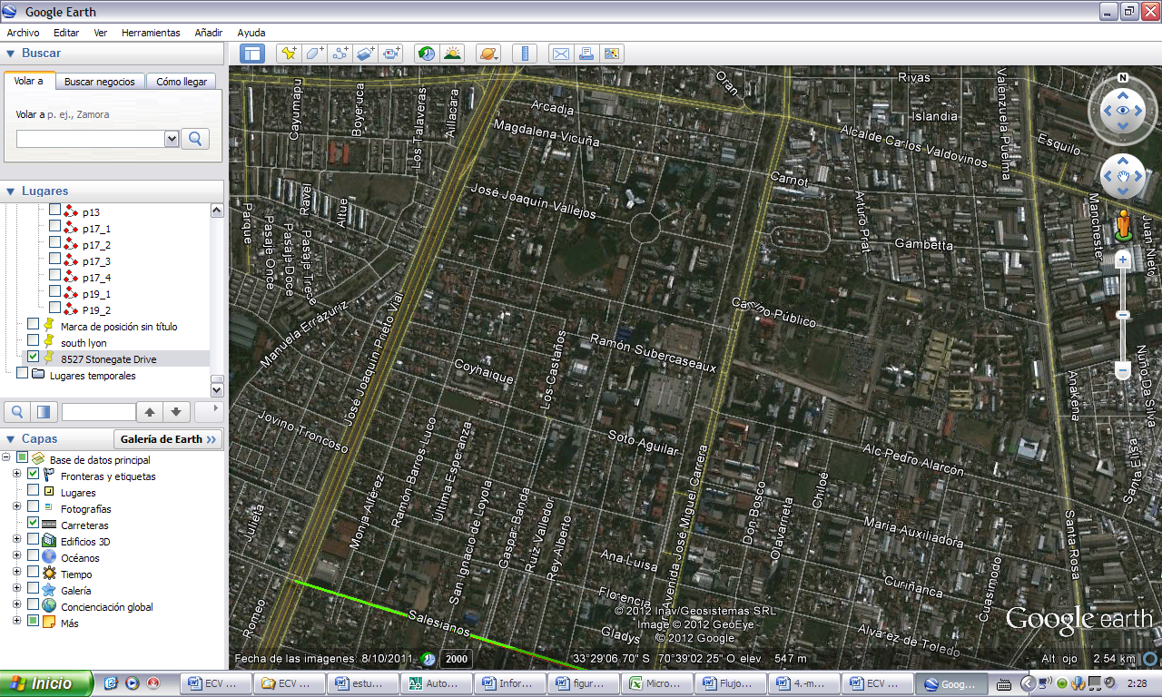

La presente modificación se orienta a potenciar el desarrollo de actividades de educación superior en la comuna, y especialmente en el sector de El Llano, fomentando así la riqueza y mixtura de actividades en la comuna y el barrio, mediante la implantación de equipamientos de educación de carácter intercomunal. Este barrio, paulatinamente se ha ido conformando como núcleo de servicios y equipamientos, con el hospital Barros Luco, El Conservador de Bienes Raíces, El SII, Registro Civil, entre otros, todos los cuales han revitalizado el barrio y han sabido convivir de manera correcta con el uso residencial del sector.

La modificación consiste en señalar explícitamente el polígono en el que se pueda contemplar la excepción que, conforme a lo dispuesto en el Art. 2.1.36 de la OGUC, posibilita el emplazamiento de Equipamiento Mediano: “El que contempla una carga de ocupación superior a 1.000 y hasta 6.000 personas y sólo se podrá ubicar en predios que enfrenten vías colectoras, troncales o expresas”.[1]

## Normativa actual

El Plan regulador Comunal de San Miguel señala que los terrenos considerados para esta modificación corresponden a la Zona ZU-2, Residencial de Renovación. Al respecto, la normativa actual señala lo siguiente:

USOS PERMITIDOS:

* + - 1. RESIDENCIAL: Vivienda, sin perjuicio de lo cual, se autoriza la implantación de comercio en el 1er. piso. Aquellos usos definidos en el Art. 2.1.25. de la O.G.U.C. y los complementos a vivienda establecidos en el Art. 2.1.26. de la O.G.U.C.
      2. EQUIPAMIENTO: Comercio, culto y cultura, deportes, educación, esparcimiento, salud, seguridad, servicios, social. Cuando los servicios de carácter artesanal sean calificadas como “actividades productivas” no corresponderán a equipamiento de servicios, sin perjuicio de lo señalado en el Art. 2.1.28. de la O.G.U.C.
      3. INFRAESTRUCTURA: De transporte, como vías y estaciones de metro, estacionamientos. Sanitaria, como canales de riego e Infraestructura Energética, como ductos de distribución de gas.
      4. ÁREAS VERDES: Bandejones y platabandas, parque, plaza, jardines.

USOS PROHIBIDOS:

* Equipamiento científico correspondiente a Centro de investigación científica y tecnológica.
* Equipamiento de comercio correspondiente a discotecas, empresa de control de peso de vehículos de carga, estación de servicio, grandes tiendas, mercados, multitiendas, supermercados.
* Equipamiento de culto y cultura correspondientes a canal de televisión, radioemisoras.
* Equipamiento de deporte correspondiente a estadio.
* Equipamiento de esparcimiento correspondiente a autocine, cabaret, circo, club de campo, hotel, hostería, motel, parque de diversiones, pista de espectáculos, quinta de recreo, sala de eventos, salón de baile, salón de juegos, zona de picnic y zoológicos.
* Equipamiento de salud correspondiente a casa de reposo, clínica de recuperación médica, clínica psiquiátrica, hogar de ancianos, hospital.
* Equipamiento de seguridad correspondiente a cárceles y centros de detención.
* Equipamiento de servicios correspondiente a banco e institución financiera, asociación de fondos de pensiones, notario.
* Equipamiento social correspondiente a sede asociación política, sede gremial, sede sindical.
* Actividades productivas, exceptuando las señaladas en el art. 2.1.26. de la O.G.U.C.
* Actividades de servicio de carácter similar al industrial.
* Infraestructura correspondiente a disposición transitoria o final de residuos sólidos, estación ferroviaria, instalaciones de telecomunicaciones, instalaciones de televisión, plantas de tratamiento de aguas servidas, rodoviarios y terminales de locomoción colectiva urbana, terminales de taxis y radiotaxis, terminales de transporte terrestre.

CUADRO DE NORMAS URBANÍSTICAS:



DISPOSICIONES COMPLEMENTARIAS:

* Densidad bruta mínima: 400 Hab./Há.
* Densidad neta mínima: 500 Hab./Há.
* Los antejardines no pueden utilizarse para estacionamiento de vehículos.
* Los estacionamientos a nivel de terreno sólo podrán ocupar el 20% del área libre o, de requerirse mayor porcentaje deberá destinar al menos un 30% de la superficie predial exclusivamente a prados y jardines incluyendo el área de antejardín.
* Los estacionamientos en subterráneo sólo podrán ocupar el 70% de la superficie del terreno.
* El equipamiento comercial de esta zona deberá tener una superficie mínima de 200 m2 construidos y cumplir la norma de estacionamientos señalada en el artículo 14 de esta ordenanza.
* Las construcciones pareadas no podrán sobrepasar los 9 m de altura medidos en el deslinde con los predios vecinos y su profundidad máxima será de 15 m o el equivalente al 40% del fondo del predio cuando la profundidad de este sea inferior a 25 m. Sobre esta altura el sistema de agrupamiento es aislado.
* Se aplicará, para todos los sistemas de agrupamiento, cuando sea el caso, el inciso tercero del Art. 8º de la presente Ordenanza.

En esta zona, se aplica la restricción de altura de edificación correspondiente a áreas de aproximación de aeródromo, indicada en el Art.26° de esta Ordenanza

## Normativa propuesta:

La modificación propuesta sigue inscribiéndose dentro de los principios orientadores del Plan y no altera su sentido original. Se trata de una modificación menor y en ningún caso se trata de una modificación sustancial, ya que el área afecta a la modificación es de 22.000 m2.

El nuevo inciso que se agregará a la definición de la zona ZU-2 Residencial de Renovación, del artículo 25º, capítulo V, de la Ordenanza Local del PRC de San Miguel del año 2005 dirá lo siguiente:

**Zona de Equipamiento de Educación Superior:**

Conforme con las facultades delegadas por la Ordenanza General de Urbanismo y Construcciones, en el polígono delimitado por las calles Soto Aguilar al sur, Ramón Subercaseaux al norte, Ricardo Morales al oriente y Los Castaños al poniente, se podrán emplazar equipamientos medianos de educación superior en predios que enfrentan vías de servicio, colectoras, troncales o expresas.

# analisis de factibilidad vial

El análisis de factibilidad vial se realiza tomando como punto de partida el Estudio de Capacidad Vial aprobado junto con el PRC vigente. Luego, lo que interesa demostrar es que la modificación propuesta no incide en las conclusiones del referido estudio. Para ello, se estiman los viajes generados por la modificación y se evalúa como estos inciden en las vías estructurantes cercanas a la modificación. Cabe mencionar que la modificación propuesta disminuirá los viajes generados, ya que modifica el uso residencial por educacional, pero aumentarán los viajes atraídos a la zona.

## Zonificación ECV

La zonificación utilizada en el ECV del PRC vigente corresponde a la misma utilizada en ESTRAUS y se aprecia en la figura siguiente. En la figura se observa que la zona a la que pertenece el área afecta a la modificación es la 298, cuya cantidad de viajes generados es de 1708 viajes en el periodo de la punta mañana.

1. Zonificación ECV



## Asignación de flujos en vías pertenecientes al área de influencia de la modificación.

Las vías estructurantes de la comuna pertenecientes al área de influencia directa de la modificación corresponden a Fernando Lazcano por el norte, Salesianos por el Sur, Gran Avenida por el oriente y San Ignacio por el poniente (ver figura siguiente)

1. Vías del área de influencia

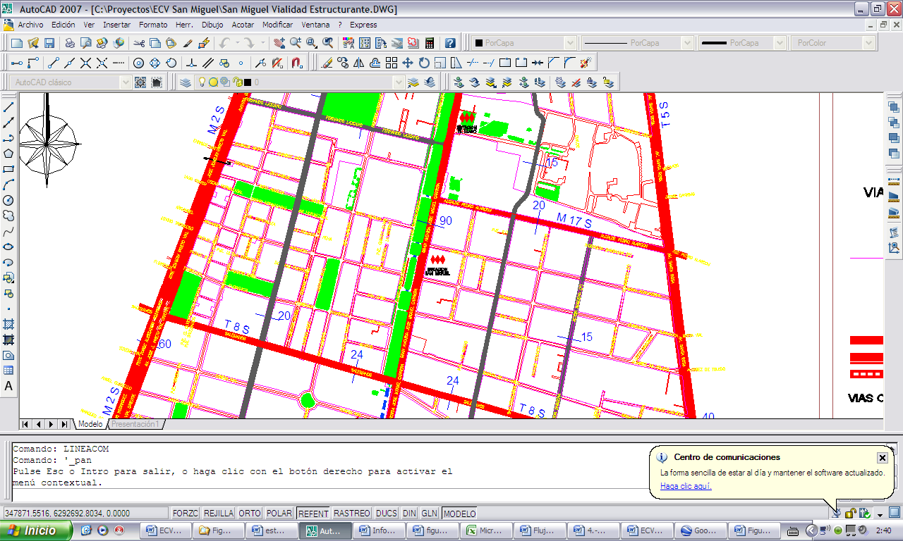

En el cuadro siguiente se indica para cada una de ellas los anchos de faja establecidos en el PRC vigente, su asignación de flujo y grado de saturación.

1. Indicadores de operación vías relevantes

|  |  |  |  |  |
| --- | --- | --- | --- | --- |
| Vía | Faja  (m.) | Flujo asignado ambos sentidos  (veq/hr) | Grado de Saturación  % | Capacidad de reserva (veq/hr) |
| Fernando Lazcano | 20 | 826 | 46% | 790 |
| Salesianos | 24 | 861 | 48% | 753 |
| Gran Avenida | 30 | 3674 | 122% | 0 |
| San Ignacio | 20 | 678 | 38% | 928 |

Fuente: Elaboración propia en base al ECV del PRC vigente

## Estimación de viajes generados por la modificación

La estimación de viajes generados se realiza utilizando la misma metodología que en el estudio original. En este caso debido a que se cambia el uso de suelo a educacional, se determinan los viajes atraídos por la zona. Para el propósito Estudio, la atracción de viajes se obtiene en forma directa de la estimación de matrículas, producto de que considera una matrícula igual a un viaje atraído por este propósito.

Asumiendo que la cantidad de matrículas máximas que permite la OGUC para un equipamiento mediano es de 6000 personas se atraerían un total de 6000 viajes en el periodo punta mañana. Aplicando una partición modal del 11.4% para el modo automóvil en la comuna de San Miguel para el propósito estudio (EOD Santiago 2006) se tiene que estos viajes se traducirían en un flujo vehicular 684 veq/hr lo que no incidirían significativamente en los niveles de saturación de la mayoría de las vías pertenecientes al área de influencia ya que tienen una capacidad de reserva que permite albergar el aumento de flujo (ver Cuadro Nº2). La excepción la constituye el eje Gran Avenida que ya está sobre los niveles aceptables.

En función de lo anterior, se puede afirmar que la modificación propuesta es factible desde el punto de vista de la operación de transporte para las vías inmediatas al área de influencia y mantiene los mismos problemas sobre el eje Gran Avenida que el estudio de capacidad vial original y aprobado.

Sin perjuicio de lo anterior, se recomienda que en caso que se materialice un centro de estudios con las características que permite la OGUC se debe realizar un Estudio de Impacto Urbano sobre el Sistema de Transporte Urbano para poder dimensionar los conflicto que generarán el aumento de viajes atraídos sobre la operación de las vías pertenecientes al área de influencia con un mejor nivel de detalle y definir las medidas de mitigación necesarias para evitarlos. Entre otras se podrían considerar, regulación de estacionamientos, semáforos y aumentos de capacidad puntuales.

1. La ordenanza local vigente del PRC de San Miguel del año 2005 señala: “Equipamiento Mediano: el que contempla una carga de ocupación de hasta 4.000 personas y no consulta más de 800 estacionamientos; en este caso, se podrá ubicar en predios que enfrenten vías troncales o expresas. También el que contemple una carga de ocupación de hasta 3.000 personas y no consulta más de 500 estacionamientos; en este caso, se podrá ubicar en predios que enfrenten vías colectoras, troncales o expresas.” Debido a que la OGUC fue modificada posteriormente, se actualiza automáticamente la ordenanza local homologándose a lo indicado en la OGUC.